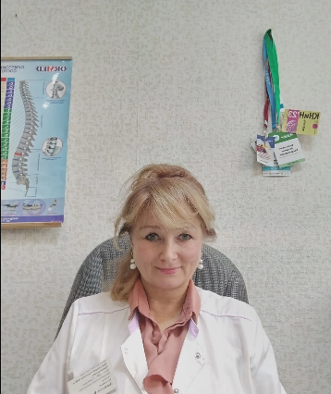 | Старший преподаватель кафедры спортивно-оздоровительных технологий и туризма  БАЗЫЛЕВИЧ  ЛЮДМИЛА ВЛАДИМИРОВНА  Структурное подразделение: Севастопольский экономико-гуманитарный институт (филиал) ФГАОУ ВО «КФУ им. В.И. Вернадского»  Дата рождения: 26 февраля  Общий стаж работы: 32 года  Стаж работы по специальности: 20 лет, из них в высшей школе – 5 лет  Стаж работы по профилю: 20 лет
Место работы: Отделение лечебной физкультуры и физиотерапии детского центра медицинской реабилитации ГБУЗС "Городская больница № 5- "Центр охраны здоровья матери и ребенка", заведующий отделением - врач по лечебной физкультуре с 22.07.2017 г. по настоящее время.
Образование: высшее медицинское, Архангельская государственная медицинская академия (Северный государственный медицинский университет). Врач педиатр.
Сфера профессиональных интересов: Лечебная физкультура и физиотерапия, реабилитация.
Данные о повышении квалификации и/или профессиональной переподготовке:
1. Удостоверение о повышении квалификации, №772422497551 от 20.06.2024, "Физиотерапия", 144 часа, ООО "Непрерывное профессиональное образование", г. Москва;
2. Удостоверение о повышении квалификации, №774900032237 от 17.03.2025, "Лечебная физкультура и спортивная медицина", 72 часа, Негосударственное образовательное частное учреждение дополнительного профессионального образования «Профессионал», г. Москва;
3. Диплом о профессиональной переподготовке, ПП №998904 от 21.12.2006, "Лечебная физкультура и спортивная медицина", 504 часа, ГОУ ДПО "Санкт-Петербургская медицинская академия последипломного образования Федерального агентства по здравоохранению и социальному развитию", г. Санкт-Петербург;
4. Диплом о профессиональной переподготовке, ПП-I №026566 от 22.11.2007, "Функциональная диагностика", 504 часа, ГОУ ДПО "Санкт-Петербургская медицинская академия последипломного образования Федерального агентства по здравоохранению и социальному развитию", г. Санкт-Петербург;
5. Диплом о профессиональной переподготовке, №0178270003362 от 17.12.2016, "Организация здравоохранения и общественное здоровье", 504 часа, ФГБОУ ВО "Северо-Западный государственный медицинский университет имени И.М. Мечникова", г. Санкт-Петербург;
6. Диплом о профессиональной переподготовке, №774900006706 от 25.12.2019, "Физиотерапия", 576 часов, Негосударственное образовательное частное учреждение дополнительного профессионального образования "Профессионал", г. Серпухов;
7. Диплом о профессиональной переподготовке, №772423077183 от 25.09.2025, "Физическая и реабилитационная медицина", 504 часов, Автономная некоммерческая организация дополнительного профессионального образования "Международный Центр Профессионального Образования", г. Москва.
Педагогическая деятельность: Организация образовательной деятельности и методика преподавания дисциплин реабилитационного профиля.
Публикации в научных журналах – более 7 публикаций по направлению «Педиатрия»
Контактная информация:
e-mail: bazylevichl@yandex.ru

